Приложение № 1
ТЕХНИЧЕСКИЕ ХАРАКТЕРИСТИКИ ПРЕДМЕТА ПРОДАЖИ

Приводятся по каждому лоту копии документов:
- Паспорт транспортного средства и фотографии транспортного средства.

Лот №6: Транспортное средство - специализированный ГАЗ 66-МРС-Б, А081НХ41
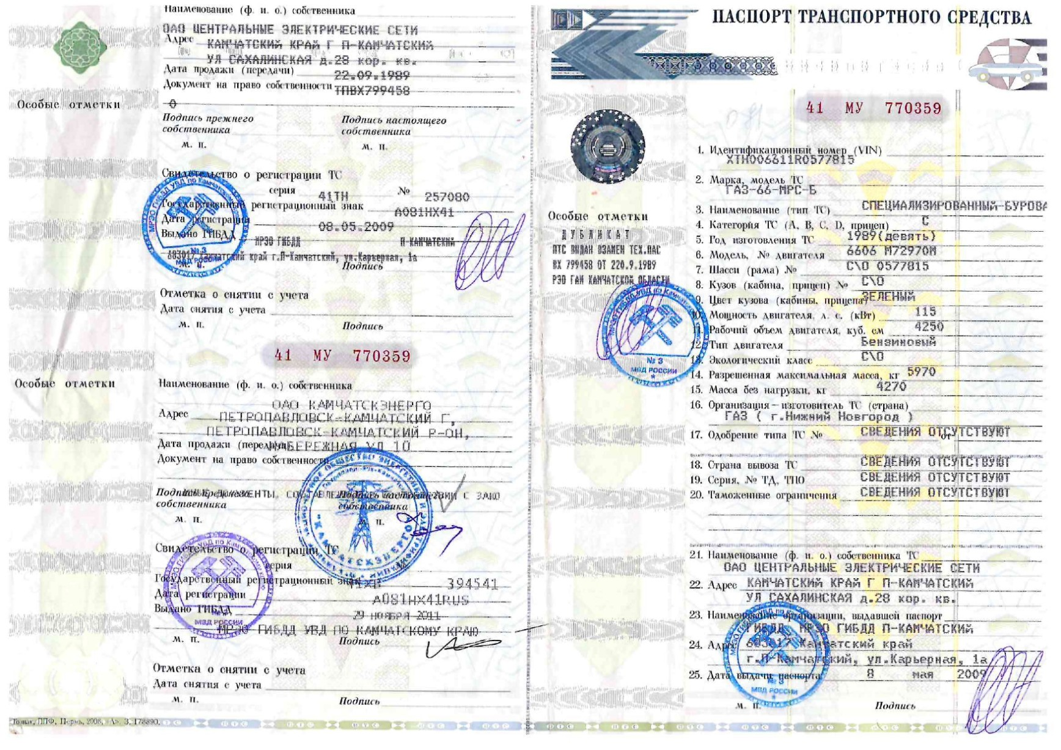
 | 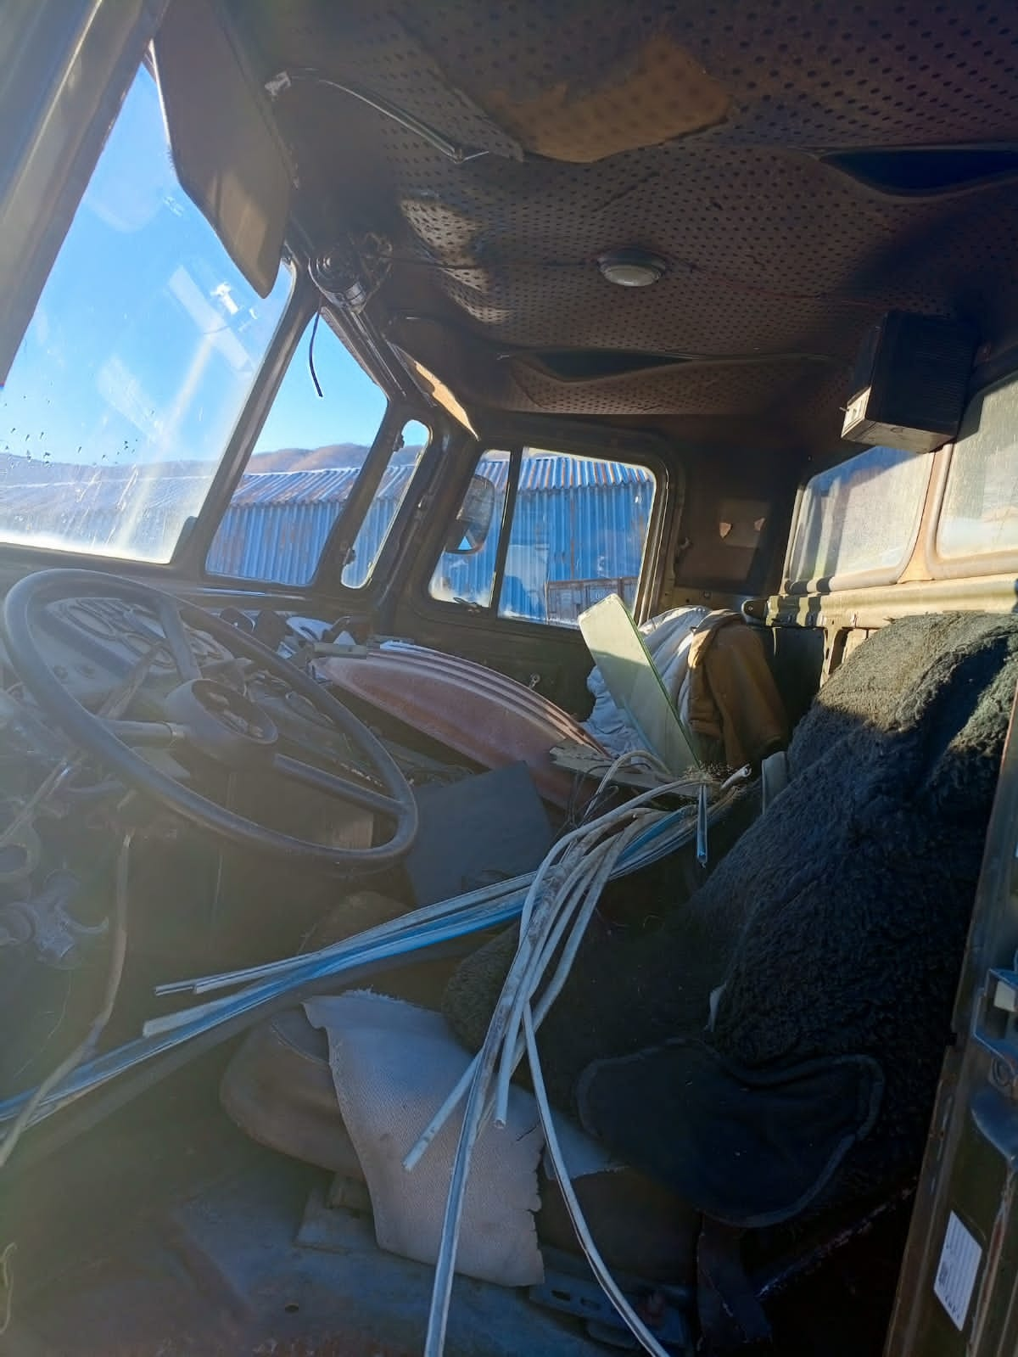
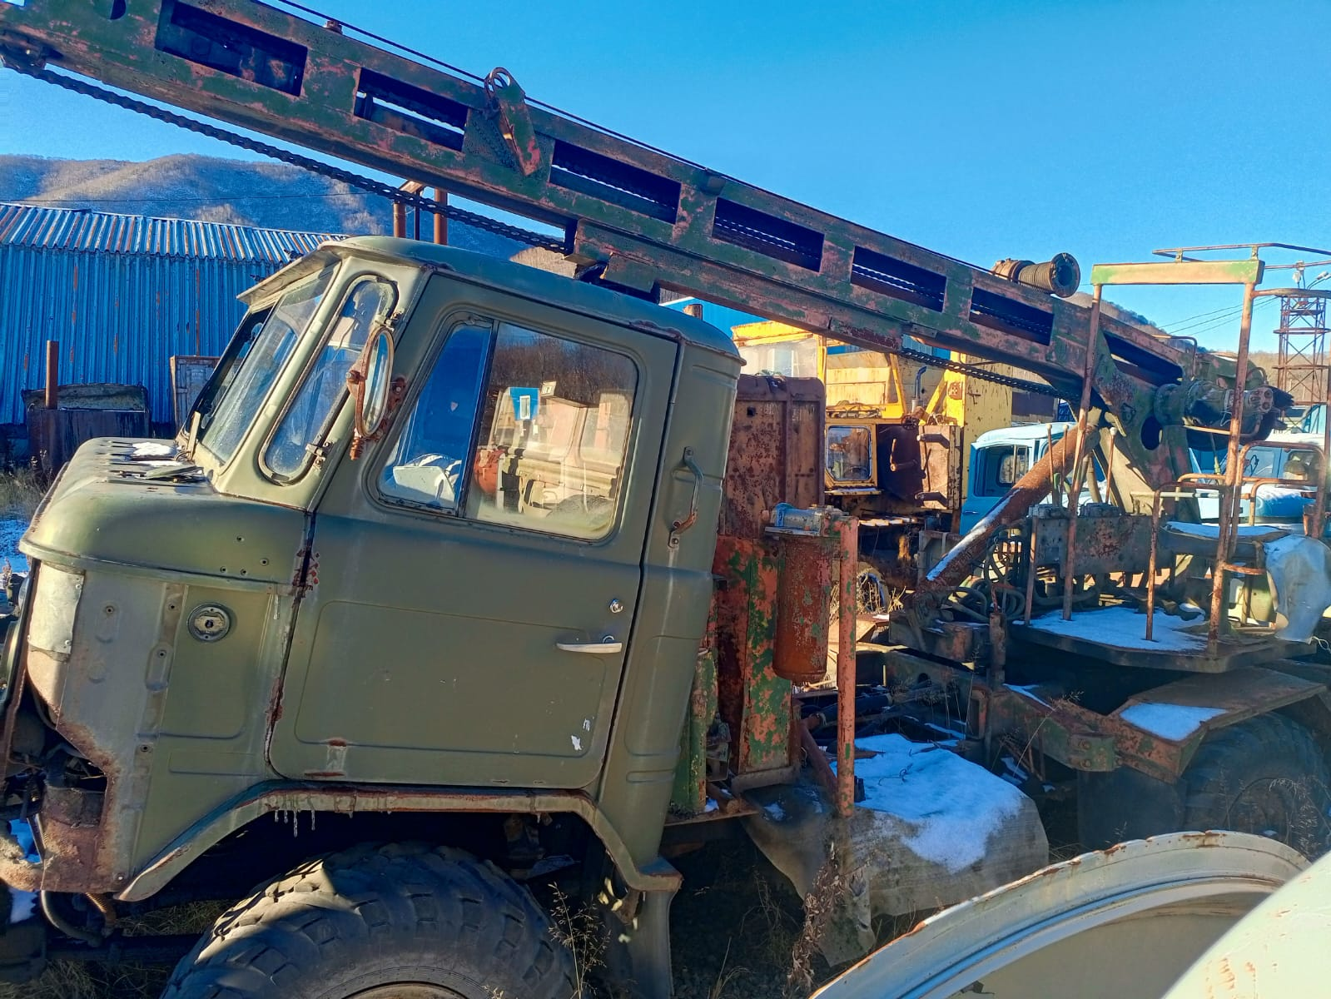 | 

